Komfyrvakter i svart
Oversikt over el.nr fra Micro Matic Norge

Produktbilde | Produktbeskrivelse | El.nummer | Antall
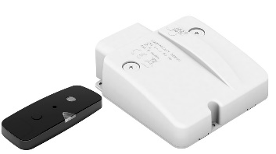 | MicroSense Komfyrvakt komplett sett. Må installeres av autorisert elektriker. | 14 180 52
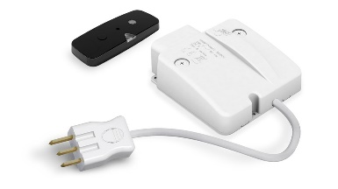 | MicroSense PP Komfyrvakt komplett sett for selvmontering. | 14 180 57
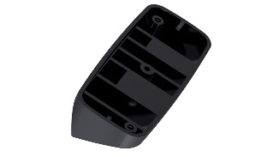 | MicroSense veggbrakett med fast vinkel, om du skal montere sensoren på veggen. | 14 180 72
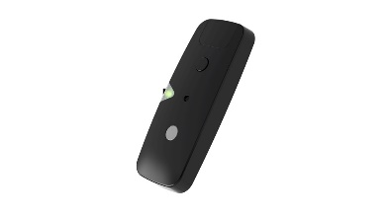 | MicroSense Komfyrvaktsensor  (Hvis du allerede har montert komfyrvakt fra Micro Matic i hvit eller sølv, så kan du bytte sensor). | 14 180 62

